Управление образования администрации
МО «Устьянский муниципальный район»

Педагогический опыт по теме:

«Логопедический массаж, как средство эффективной коррекции речевых нарушений»

Сведения об авторе опыта
ФИО - Фалёва Алёна Сергеевна;
Место работы – СП д/с «Солнышко» МБОУ «Устьянская СОШ»;
Педагогический стаж – 18 лет;
Должность – учитель-логопед;
Контактный телефон - 89212461928

2015г.

Описание педагогического опыта для внесения в банк данных
- Тема опыта
«Логопедический массаж, как средство эффективной коррекции речевых нарушений»

- Условие возникновения, становления опыта
Опыт формировался и апробировался на базе МБОУ «Устьянская СОШ» СП д/с «Солнышко», с. Шангалы, Устьянского района. Становление педагогического опыта осуществлялось на коррекционных занятиях в условиях логопункта д/с «Солнышко».
Выявление проблемы
Наблюдения показали, что за последние годы неуклонно растет число дошкольников с нарушениями речи, отягощенных дизартрией.
Работа по коррекции звукопроизношения у детей со стертой формой дизартрии сопрягалась с определенными трудностями. Как следствие, на выпуске детей в школу, прослеживался невысокий процент чистой речи.
Сравнительно недавно в логопункты зачислялись исключительно дети с диагнозом ФД, ФФНР, ФНР. В настоящее время, в связи с ростом количества детей с речевыми нарушениями, в логопункты зачисляются дети, имеющие тяжёлые речевые нарушения. Так, в частности, на логопункт нашего детского сада в текущем 2014-2015 учебном году на коррекционное обучение зачислены дети со следующими диагнозами:
- задержка речевого развития - 1 человек;
- задержка речевого развития, моторная алалия – 1 человек;
- общее недоразвитие речи 2 уровня – 1 человек;
- общее недоразвитие речи 2 уровня, осложнённое дизартрией – 4 человека;
- общее недоразвитие речи 3 уровня – 4 человека;
- общее недоразвитие речи 3 уровня, осложнённое дизартрией – 5 человек;
- фонетико-фонематическое недоразвитие речи, осложнённое дизартрией – 5 человек;
- фонетико-фонематическое недоразвитие речи – 1 человек;
- функциональная дислалия – 7 человек;
- функциональная дислалия, осложненная дизартрией –1 человек;
Кроме этого, число детей, посещающих логопункт, значительно превышает норму (32 ребенка при норме 20-25), что ведет к снижению процента выпуска детей с чистой речью.
Поэтому, для достижения высокого коррекционного воздействия, к детям с тяжелыми нарушениями речи (ТНР) нужно было применить инновационные технологии.

- Актуальность опыта
Статистические данные последних десятилетий показывают, что число детей с речевой патологией выросло до 80 % от общего числа детей дошкольного и младшего школьного возраста (А.Г.Прытко, Е.А.Соболева, Т.Б.Филичева и др.), тогда как на конец 50-х годов ХХ в. данное число детей не превышало 17 % (Б.М.Гриншпун, М.Е.Хватцев и др.)
По последним данным Академии педагогических и социальных наук прослеживается нездоровая тенденция в развитии детей, которой характерен замедленный темп физического и интеллектуального развития детей, поэтому Федеральный государственный образовательный стандарт дошкольного образования предусматривает создание условий для повышения качества общего образования и в этих целях, наряду с другими мероприятиями, предполагает создание в образовательных учреждениях условий для сохранения и укрепления здоровья воспитанников. Согласно современным представлениям целью образования является всестороннее развитие ребенка с учетом его возрастных возможностей и индивидуальных особенностей при сохранении и укреплении здоровья.
В концепции дошкольного образования сегодня предусмотрено не только сохранение, но и активное формирование здорового образа жизни и здоровья воспитанников. По определению Всемирной организации здравоохранения, здоровье — «это состояние полного физического, душевного и социального благополучия, а не только отсутствие болезни или недостатков». Не может быть у человека душевного спокойствия при проблемах с речью. Мы знаем, какие трудности возникают при наличии речевой патологии. Это различные комплексы неполноценности, ограничения в выборе профессии, поведенческие отклонения, недоразвитие психических процессов (внимания, памяти, мышления и пр.).
Развитие речи, как и физическое, психическое, интеллектуальное развитие ребенка, связано с периодами биологического созревания мозга, развитием сознания и мышления. Поэтому в структуре коррекцонно-логопедического воздействия имеет место сенсомоторное развитие, развитие высших психических функций, мероприятия, способствующие общесоматическому состоянию детей. Успешная коррекционно-логопедическая работа и состояние здоровья детей не могут сегодня рассматриваться изолированно друг от друга. Они взаимосвязаны, т.к. хорошее здоровье благоприятствует полноценному развитию детей. Полноценное физическое развитие и здоровье ребенка – это основа формирования личности. Долголетние наблюдения педагогов и исследования гигиенистов показали, что работоспособность, качество усвоения программы, формирование умственных операций, развитие речи, овладение разнообразными умениями находятся в прямой зависимости от состояния здоровья.
В связи с этим зарождается идея разработки педагогической технологии, направленной на более эффективную коррекцию произносительной стороны речи и на сохранение и укрепление здоровья детей дошкольного возраста с общим недоразвитием речи.
Комплексная оздоровительно-коррекционная работа, применяемая на логопунктах, включает в себя мышечную релаксацию, дыхательную гимнастику, артикуляционную гимнастику, пальчиковую гимнастику, упражнения на развитие высших психических функций (внимания, памяти, мышления), физкультминутки, упражнения для профилактики зрения, логоритмику. Но известно, что наиболее эффективным средством является логопедический массаж.
Логопедический массаж – активный метод механического воздействия, который изменяет состояние мышц, нервов, кровеносных сосудов и тканей периферического речевого аппарата. Логопедический массаж представляет собой одну из логопедических техник, способствующих нормализации произносительной стороны речи и эмоционального состояния лиц, страдающих речевыми нарушениями.
В основе любой патологии лежат нарушения кровоснабжения и мышечного тонуса, которые делают невозможным овладение правильным произношением по подражанию, а в дальнейшем и формированию грамматически правильной речи. Все это говорит о том, что применение массажа при речевых расстройствах не просто желательно, а крайне необходимо для успешной работы над дефектом, так как только педагогическими методами здесь не обойтись.
Тщательно проанализировав ситуацию, я пришла к выводу, что необходимо включить логопедический массаж как инновационную технологию коррекции речевых нарушений у детей в комплекс оздоровительно-коррекционной работы.

4. Теоретическое обоснование опыта
В основе педагогического опыта лежат многочисленные исследования, которые показывают, что под воздействием массажа повышается эластичность мышечных волокон ( А. В. Сироткина и др.), объем, сила и сократительная функции (Асадчих И.Н. Белая Н.А. И др. ), работоспособность мышц (А.В.Вербов. И.М. Саркизов -Серазини, и др). Целый ряд исследований посвящены изучению влияния массажа на изменение биоэлектрической активности мышц и их тонуса при заболеваниях центральной и периферической нервной системы. Наблюдения и изучение динамики биопотенциалов на электромиограммах показало снижение тонуса спастических мышц и повышение его при вялых параличах после массажа ( А. В. Сироткина, А.Е. Штеренгерц, Белая Н.А., К.И.Завадина и др).
В опыте представлены методики и приемы логопедического массажа [И. И. Панченко, 1979; Е. М. Мастюкова, М. В. Ипполитова, 1985; Е. Е. Шевцова, 1993; Е. П. Недорезова, 1995; И. В. Блыскина, В. А. Ковшиков, 1995; О.Г.Приходько, 1999; Е.В.Новикова, 2000; и др.].
Теоретический анализ, проведенный по проблеме исследования в процессе становления опыта, позволил выделить следующие показатели формирования общих речевых навыков:
- Состояние мышц артикуляционного аппарата, дыхания и голоса.
- Звукопроизношение.
- Звуко-слоговая структура.
- Фонематическое восприятие
- Звуковой состав.
На основе выявленных показателей выделились уровни динамики в формировании общих речевых навыков в процессе коррекционно-логопедической деятельности: высокий, средний, низкий, нет динамики.
Высокий уровень характеризуется значительным улучшением тонуса артикуляционных мышц, значительным увеличением объема физиологического и речевого дыхания, артикуляционных движений; сформированностью фонематического восприятия, звукопроизношения и звуко-слоговой структуры слов.
Для среднего уровня характерно заметное улучшение тонуса артикуляционных мышц, увеличением объема физиологического и речевого дыхания, артикуляционных движений; Улучшением уровня фонематического восприятия,звукопроизношения и звуко-слоговой структуры слов.
О низком уровне свидетельствует незначительное улучшение тонуса артикуляционных мышц, а также, объема физиологического и речевого дыхания, артикуляционных движений; словарного запаса. Состояние фонематического восприятия, звукопроизношения и звуко-слоговой структуры слов развито недостаточно.

5. Ведущая педагогическая идея опыта
Основная идея заключается в том, что предложенная коррекционная работа позволит ускорить коррекцию речевых нарушений.
Кроме этого, коррекционная работа, включающая в себя логопедический массаж, сможет сократить значительный рост числа соматически ослабленных детей и числа детей с речевыми проблемами речи и недоразвитием психических процессов, таких как внимание, память, мышление, логика, воображение.
У детей – логопатов, получающих логопедический массаж, наблюдается:
• нормализация мышечного тонуса общей, мимической и артикуляционной мускулатуры;
• уменьшение проявления парезов и параличей мышц артикуляционного аппарата;
• снижение патологических двигательных проявлений мышц речевого аппарата (синкинезии, гиперкинезы, судороги и т.п.);
• увеличение объема и амплитуды артикуляционных движений;
• активизация тех групп мышц периферического речевого аппарата, у которых имелась недостаточная сократительная активность;
• формирование произвольных координированных движений органов артикуляции.

6. Технология опыта.
Новизна материала: проект направлен на повышение коррекционного воздействия на устранение речевых нарушений детей с использованием инновационных технологий.
Цель: Использование логопедического массажа в системе коррекционной работы как эффективного средства коррекционно-педагогического воздействия у детей с тяжёлыми нарушениями речи.
Задачи:
1. Изучить методики и практическое применение логопедического массажа при работе с детьми дошкольного возраста; (прохождение курсовой переподготовки, курсы)
2.Провести логопедическое обследование;
3. Разработать и апробировать комплексы логопедического массажа в коррекционной работе с детьми-дошкольниками.
4.Взаимодействовать с родителями и педагогами в вопросах коррекции речевых нарушений дошкольников с использованием логопедического массажа, повышение их компетентности.
5.Выявить эффективность использования логопедического массажа через проведение промежуточной и итоговой диагностик.
6. Приобрести необходимое оборудование и средства для проведения логопедического массажа.
Ожидаемые результаты:
1.Приобретение необходимых знаний и практики в применении логопедического массажа.
2.Обобщение и систематизация педагогического опыта по проведению логопедического массажа.
3.Положительная динамика коррекции речевых нарушений у детей экспериментальной группы с помощью логопедического массажа.
4.Включение родителей и педагогов в коррекционно-развивающий процесс, повышение их компетентности по устранению речевых недостатков детей.
5.Обновление материально-технической базы логопедического кабинета.
6.Разработка комплекса логопедического массажа для использования в коррекционной работе.
Работа по применению логопедического массажа велась в течение трех лет поэтапно:
1 этап — подготовительный (информационно-аналитический).
Задачи:
1.Изучение методик применения логопедического массажа при работе с детьми дошкольного возраста;
2.Обследование детей среднего/старшего/подготовительного возраста с целью составления индивидуальных коррекционно-логопедических программ (см. приложение 1).
Изучение теории вопроса, прохождение курсовой переподготовки.
В настоящее время существует много книг, статей, подробно знакомящих с логопедическим массажем, с его методикой и основными видами воздействия на органы артикуляции. Однако, я придерживаюсь мнения, что логопедический массаж – это специфическая логопедическая техника и применять ее могут и должны только специалисты, прошедшие обучение и имеющие сертификат в данной области, так как мы всегда должны помнить об одной из основных «заповедей» профессии педагога: «Не навреди! » Поэтому, я прошла обучение в учебном центре «Логопед плюс» у автора методики зондового массажа артикуляционного аппарата, логопеда высшей категории, Академика РАЕН, академика Международной Академии авторов научных изобретений и открытий, Доктора педагогических наук - Новиковой Е.В. и получила соответствующий сертификат. Далее изучила методики и приемы логопедического массажа [И. И. Панченко, 1979; Е. М. Мастюкова, М. В. Ипполитова, 1985; Е. Е. Шевцова, 1993; Е. П. Недорезова, 1995; И. В. Блыскина, В. А. Ковшиков, 1995; О.Г.Приходько, 1999; Е.В.Новикова, 2000; и др.].
Обследование детей среднего/старшего/подготовительного возраста с целью составления индивидуального маршрута;
Работа по коррекции звукопроизношения, у детей с нарушениями речи начинается с логопедического обследования. Для обследования использовалась методика, предложенная Е.Ф. Архиповой (см. приложение 2).
Прежде чем приступить к коррекционной работе, необходимо определить форму и структуру речевого дефекта, руководствуясь клинико-педагогической классификацией, после чего ставить вопрос о необходимости проведения массажа. Как правило, основным показанием к проведению массажа является изменение мышечного тонуса, которое может отмечаться как в общей мускулатуре, так и в органах речевого аппарата. Однако даже при наличии медицинского заключения следует самостоятельно провести диагностику состояния мышц. Это поможет ему определить тактику массажа в каждом конкретном случае.
Определяется состояние мышц:
    - верхней половины туловища,
    - шеи,
    - мимических,
    - артикуляционных.
Это устанавливается путем осмотра, пальпации, наблюдения при выполнении динамических и статических упражнений:
Осмотр. При осмотре ребенка следует обратить внимание на положение головы по отношению к туловищу, отметить, нет ли привычных асимметричных поз. При осмотре лица надо помнить о возможной асимметрии в виде сглаженности носогубной складки, опущенного уголка рта, расширенной или суженой глазной щели, а также наличии постоянно приоткрытого рта, слюнотечения.
Далее необходимо провести осмотр кожных покровов. Массаж в первую очередь оказывает воздействие на кожу, поэтому от ее состояния в определенной степени будет зависеть выбор и особенно дозировка массажных приемов.
Пальпация. Пальпация мышц, участвующих в артикуляции, дает возможность логопеду точнее определить характер нарушений мышечного тонуса.
Особенности состояния движений (общих и артикуляционных) оцениваются при выполнении двигательных проб, используемых в традиционных логопедических методиках. Оцениваются: объем, скорость, динамика, истощаемость, сила и координация движений. Патологическое состояние тонуса мышц артикуляционной мускулатуры, как правило, сочетается с нарушениями подвижности артикуляционных мышц (парезы, параличи), что выражается в нарушениях звукопроизношения.
На основании результатов предварительной диагностики мною составляется план-график массажных мероприятий для каждого ребенка. Далее составляется комплекс массажных приемов, намечается последовательность, методика их проведения и ориентировочно дозировка. Обычно длительность логопедического массажа составляет 10-15 сеансов, с перерывом от 3-4 недель до 2 месяцев. Единовременно сеанс массажа включает в себя ручной, зондовый и самомассаж. Данный комплекс считаю наиболее эффективным, т.к. идет комплексное воздействие на органы артикуляции и кистей рук. Нагрузку увеличиваю постепенно от 2 до 10 минут. Строго соблюдаю противопоказания к проведению массажа – не провожу массаж при начинающемся заболевании ребёнка, при любых травмах кожи лица и артикуляционного аппарата.
- этап — основной (практический).
Задачи:
1.Разработка и апробирование комплексов логопедического массажа в коррекционной работе с детьми-дошкольниками (см. приложение 3).
2.Взаимодействие с родителями и педагогами в вопросах коррекции речевых нарушений дошкольников с использованием логопедического массажа, повышение их компетентности.

Разработка комплекса логопедического массажа с детьми-логопатами, он включил в себя следующие виды:
- ручной (активизирующий или расслабляющий) массаж, основанный на приемах классического массажа;
- массаж с применением специальных приспособлений или "зондовый" массаж (логопедические зонды, шпатель, зубная щетка, игольчатый молоточек, вибромассажер и т. п.) ; автор Новикова Е.В, автор Дьякова Е. А., Блыскина И. В.
- самомассаж.
Основными задачами логопедического массажа являются:
- нормализация тонуса мышц артикуляционного аппарата (в более тяжелых случаях — уменьшение степени проявления двигательных дефектов артикуляционной мускулатуры: спастического пареза, гиперкинезов, атаксии, синкинезии);
- активизация тех групп мышц периферического речевого аппарата, в которых была недостаточная сократительная способность (или включение в процесс артикулирования новых групп мышц, до этого бездействующих);
- стимуляция проприоцептивных ощущений;
- подготовка условий к формированию произвольных, координированных движений органов артикуляции;
- уменьшение гиперсаливации;
- укрепление глоточного рефлекса;
- афферентация в речевые зоны коры головного мозга (для стимуляции речевого развития при задержке формирования речи).
Коррекционная работа осуществляется на логопедических занятиях (групповых, подгрупповых и индивидуальных). Основная часть работы приходится на индивидуальные занятия (см. приложение 5). Для большего эффекта, достижения комфортного сотрудничества с ребёнком включаю приятную психотерапевтическую музыку (плеск волн, шум леса, пение птиц). Очень часто массаж сопровождаю прочтением потешки, скороговорки, стихотворения. Движения пальцев имитируют происходящие в стихотворении события, действия
Хочется отметить, что для фронтальных занятий я использую самомассаж.
Самомассаж является средством, дополняющим воздействие основного массажа, который выполняется логопедом.
Главная цель - Ускорить процесс коррекции речевых нарушений через стимуляцию кинестетических ощущений мышц, участвующих в работе периферического речевого аппарата, а также – нормализации мышечного тонуса данных мышц. Сам по себе массаж – это мощный биологический стимулятор, способствующий улучшению функций кожи, ее снабжению кислородом, питательными веществами, выведению продуктов распада, повышению работоспособности мышц массируемой кисти, увеличивающий эластичность связок и подвижность суставов.
В практике логопедической работы использование приемов самомассажа весьма полезно по нескольким причинам. В отличие от логопедического массажа, проводимого логопедом, самомассаж можно проводить не только индивидуально, но и фронтально с группой детей одновременно. Кроме этого самомассаж можно применять не только во время занятий с логопедом, но и в течение дня во время режимных моментов и, конечно, в домашних условиях.
Для проведения самомассажа использую следующие нетрадиционные средства:
Средства для проведения самомассажа:
- Су-Джок-массажер, «Каштан», стеклянные шарики «марблс», массажные мячики. Данные были объединены в одну категорию, т.к. они обладают активирующими свойствами.
В работе применяю метод Су-Джок-терапии. Использование Су-Джок-массажёров – массажных шариков в сочетании с зондовым и ручным массажем позволяют повысить физическую и умственную работоспособность детей, дает возможность для достижения максимального эффекта. Су-Джок терапия
Известно, что массаж кистей, стоп и пальцев заменяет общий массаж тела, способствует повышению тонуса, работоспособности и оказывает общее профилактическое действие. Массажер Су-Джок представляет собой колючий пластмассовый шарик (ежик), внутри которого находятся два массажных кольца, изготовленных из нержавеющей стали. «Ёжик» способен массировать участки недоступные обычному массажёру, к тому же, он регулирует интенсивность прилагаемых усилий.
Эластичные массажные кольца используются для массажа пальцев руки. Кольцо одевается на палец и интенсивно прокатывается до стойкого покраснения массируемого пальца. Занятия с пружинным массажером, по словам логопеда, очень полезны в работе с детьми-дизартриками. Массаж пальцев развивает мануальные способности рук, способствует быстрому усвоению навыков письма, развивает речь и концентрирует внимание у дошкольников.
Особое место в методике Су-Джок отводится большому пальцу, на котором «лицо» находится на ладонной поверхности, а «затылок», соответственно, — на тыльной стороне руки. Кроме массажа рук массажный шарик используется для массажа лица, основными движениями являются «вращения», «перекатывания», «надавливания».
Дети выполняют несложные упражнения, используя схему направления массажных линий:
Круговые движения по щекам. Амплитуда наращивается: «Ежик катится»;
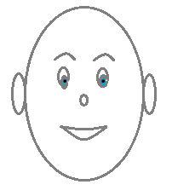
Попеременные движения мячей по щекам вверх-вниз: «Ежик побежал»;
Надавливание с перемещением: «Ежик колется»;
Массаж лба, подбородка осуществляется также с помощью приемов: «вращения», «перекатывания», «надавливания»;
Массаж губ выполняется с помощью тех же приемов, что использовались для массажа щек, лба;
Расслабляющий массаж осуществляется с помощью стеклянных шариков «марблс».

- Зубная щетка
Следующим средством для самомассажа является зубная щетка (см. приложение 4). Его преимущество в том, что ребенок не воспринимает его как насильственное вмешательство, а напротив, можно преподнести это полезное действие как веселую игру.
Главное правило здесь такое: если вам надо расслабить язык (например, никак не удается опустить язык к нижним зубам и спокойно его там удержать) – движения должны быть от центра к краям.Если наоборот, язычок вялый и тонус его снижен – направление движений от периферии к центру.
Самомассаж языка с помощью зубной щетки осуществляется с помощью приемов:
«вращения», «перекатывания/ скольжения», «надавливания».
Виды массажных движений:
«Сажаем семена». Точечные нажатия по краю и по центру языка ;
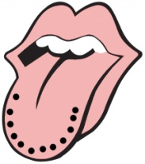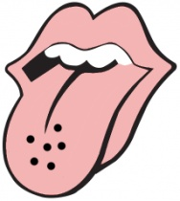
«Ёжики». Скользящие движения по поверхности языка от центра к краям;
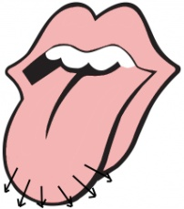
«Рельсы - шпалы». Движения вдоль и поперёк поверхности языка;
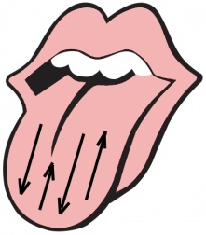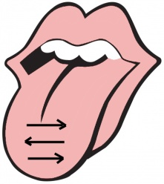
«Спиралька». Плавные движения от центра языка к периферии по спирали.

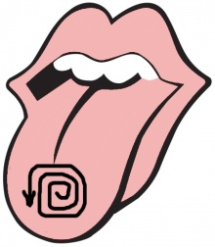

- Ложки
Известный косметолог доктор Рене Кох изобрел уникальную методику массажа при помощи обычных ложек. Изобретение Коха послужило основой для разработки методики по проведению массажа ложками для коррекции речевых нарушений О.И. Крупенчук. Главное преимущество массажа – доступность. Ложки есть в каждом доме, они не вызывают неприязни, не требуют стерилизации, площадь воздействия значительно больше, чем площадь воздействия пальца.
Эффективность от массажа ложками выше, чем от обычного. Обратная сторона ложки, которой выполняется массаж, оказывает мягкое и равномерное давление на участок кожи.
Хочется отметить, что существует огромное количество средств для самомассажа. В моем массажном чемоданчике дети могут найти массажные расчески, шишки, бусины, варежки с разной структурой, бигуди и т.д.
Таким образом, ассортимент средств для массажа очень разнообразен, главными критериями для использования в работе являются безопасность и эффективность.

Взаимодействие с родителями и педагогами в вопросах коррекции речевых нарушений дошкольников с использованием логопедического массажа, повышение их компетентности.
Коррекционная работа - сложный и длительный процесс, и успешность его зависит от совместных усилий ребенка, родителей, учителя-логопеда, воспитателей, специалистов. Поэтому я тесно сотрудничаю с родителями и педагогами.
Работу с родителями начинаю с анкетирования. Получив реальную картину, на основе собранных данных, можно проанализировать особенности семьи и семейного воспитания ребенка, выявить уровень компетентности родителей в вопросах речевого развития, выработать тактику своего общения с каждым родителем. Это поможет лучше сориентироваться в педагогических потребностях каждой семьи, учесть ее индивидуальные особенности.
Систематически провожу просветительскую работу: консультации, мастер-классы, оформляю логопедические уголки на данную тематику, рекомендую специализированную литературу.
Родители охотно откликаются на мои предложения, прислушиваются к моему мнению и выполняют несложные массажные упражнения в домашних условиях (см. приложение 6 (представлены мастер-классы, практикумы, совместные занятия).
Своим опытом по данной тематике я активно делюсь с коллегами: посещаю районные методические объединения логопедов, участвую в конференциях и семинарах, участвую в различных конкурсах, проводимых, как внутри учреждения, так и на региональном уровне. Ежемесячно провожу консультации для педагогов ДОУ (см. приложение 7 (представлены мастер-классы, опыт работы).

3 этап — заключительный (контрольно-диагностический).
Задачи:
- Проанализировать эффективность коррекционной работы с детьми.
- Транслировать опыт работы по данной теме для учителей-логопедов, педагогов района и области.

Чтобы проанализировать эффективность коррекционной работы после каждого года обучения проводилось обследования с целью проверки эффективности применения логопедического массажа.
Предпосылкой для достижения положительной динамики формирования общих речевых навыков у детей с тяжелыми нарушениями речи по индивидуальным программам, является сформированность различных речевых умений и навыков. К формам контроля для их измерения в опыте относятся:
- Текущий контроль – оценка успешности выполнения индивидуальной программы ребенка в процессе реабилитации.
- Мониторинг динамики успешности прохождения индивидуальной программы реабилитации каждым ребенком и сопоставление новых достижений ребенка с его прошлыми успехами.
Мониторинг результативности опыта проводился в конце каждого курса коррекционно-логопедической реабилитации с целью выявления динамики, в формировании общих речевых навыков у детей в соответствии с их индивидуально-коррекционными программами.

Трансляция педагогического опыта велась на разных уровнях:
Выступление на педсовете с опытом работы по реализации долгосрочного проекта  «Логопедический массаж, как метод эффективной коррекции речевых нарушений».  Мастер-класс для педагогов «Развитие речевого дыхания, как один из методов использования здоровьесберегающих технологий в логопедической практике»  Мастер-класс класс для педагогов дошкольного образования, проведенный в рамках научно-практической конференции  «ФГОС дошкольного образования управленческий и содержательный аспекты»  «Использование приемов самомассажа с помощью нетрадиционных средств в коррекции речевых нарушений дошкольников» | Цель – распространение педагогического опыта по применению логопедического массажа в коррекционной работе.  Педагогам ДОУ был представлен план реализации проекта.  Цель мастер-класса - распространение педагогического опыта по развитию речевого дыхания, как одного из методов использования здоровьесберегающих технологий в логопедической практике, через практическое взаимодействие учителя – логопеда и педагогов.  В мастер-классе представлен опыт работы по применению самомассажа в логопедической практике с целью ускорения процесса коррекции речевых нарушений у детей.  Цель: Трансляция личного педагогического опыта широкой аудитории педагогов дошкольного образования по применению приемов самомассажа с использованием нетрадиционных средств в коррекционной работе.  Задачи:  - Познакомить педагогов с приемами самомассажа с использованием нетрадиционных средств.  - Создать условия для профессионального развития педагога, в ходе которого приобретается опыт по использованию приёмов самомассажа для оптимизации речевого развития детей дошкольного возраста.  - Создать комплекс самомассажа с использованием нетрадиционных средств для дальнейшего использования в педагогической деятельности в процессе инновационной работы | Сертификат  Сертификат участника региональных педагогических чтений «Современные образовательные технологии в формировании здорового образа жизни и экологической культуры участников образовательного процесса».  Сертификат участника научно-практической конференции  «ФГОС дошкольного образования управленческий и содержательный аспекты»
Выступление на РМО учителей логопедов с опытом работы по реализации долгосрочного проекта «Логопедический массаж, как метод эффективной коррекции речевых нарушений» | Цель – распространение педагогического опыта по применению логопедического массажа в коррекционной работе.  Учителям-логопедам был представлен план реализации проекта, результаты работы над проектом. | Сертификат

7. Длительность работы над опытом (с момента обнаружения противоречия между желаемым состоянием и действительным до момента выявления результативности опыта).
Длительность работы над опытом составляет 3 года - с сентября 2012 года по май 2015 года. Началом опыта послужило обнаружение проблемы и выявление низкого уровня сформированности звукопроизносительных умений и навыков у дошкольников со стертой формой дизартрии. Первая часть работы над опытом была направлена на сбор и систематизацию известных в специальной педагогической литературе теоретических и практических материалов по данному разделу, проведение начальной диагностики обучающихся. Следующая (основная) часть работы направлена на коррекцию звукопроизношения с широким применением логопедического массажа. Итогом работы над опытом послужила контрольная диагностика.

8. Диапазон опыта (отдельная педагогическая ситуация, урок, система уроков, система внеклассной работы).
Диапазон опыта представлен комплексом упражнений по коррекции звукопроизношения у детей со стертой формой дизартрии с применением логопедического массажа (см. приложение 3). Для этого был отобраны, систематизированы и апробированы методики по проведению массажа нескольких авторов, разработан и применен на практике перспективный план коррекционно-логопедической работы, подобран консультативный материал по этому вопросу для работы с родителями и педагогами.

9. Результативность опыта.
Одним из критериев результативности опыта является оценка уровня сформированности произносительной стороны речи у детей, имеющих стертую форму дизартрии. Для итоговой диагностики используется методика, предложенная Е.Ф. Архиповой (см. приложение 2), которая применялась в начале логопедической работы.
Анализ коррекционно-логопедической работы за период с 2012г. по 2015г.

Учебный год | Общее кол-во детей | Кол-во детей с диагнозом: стертая форма дизартрии | Кол-во детей выпущенных с чистой речью | Кол-во детей выпущенных с улучшением в речи
2012-2013 | 21 (средняя группа (1 год обучения) | 12 | 2 | 12
2013-2014 | 20 (старшая группа (2 год обучения) | 12 | 6 | 14
2014-2015 | 15 (подготовительная группа (3 год обучения) | 8 | 11 | 4
Сенсомоторное развитие детей средней группы компенсирующего обучения для детей с тяжёлыми нарушениями речи на 2012-2013учебный год
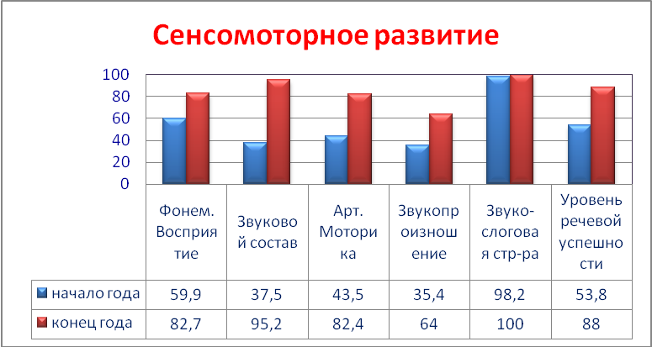Сенсомоторное развитие детей старшей группы, посещающих логопункт
2013-2014 уч. год
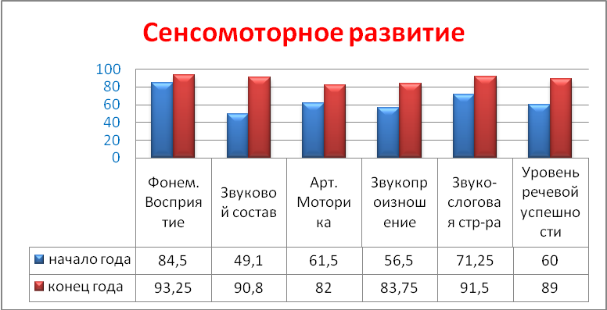
Сенсомоторное развитие детей подготовительной группы,
посещающих логопункт 2014-2015 уч. году

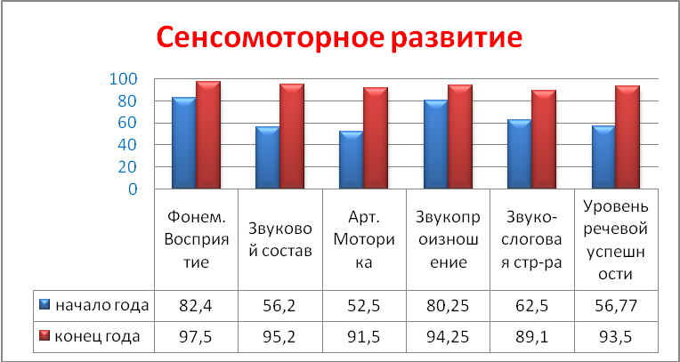

При анализе сравнительных диаграмм обследования детей на начальном, промежуточном и итоговом этапах можно увидеть положительную динамику коррекционной работы.
Чтобы доказать эффективность применения логопедического массажа, мной был разработан проект «Логопедический массаж как метод эффективной коррекции речевых нарушений» (см. приложение 8). Проект направлен на выработку и применение эффективных методов коррекционно-педагогического воздействия при тяжёлых нарушениях звукопроизношения у детей-логопатов через логопедический массаж.
Таким образом, итоговый этап экспериментальной работы показал высокий уровень сформированности артикуляционной и мимической моторики, состояние тонуса мышц непроизвольной и произвольной артикуляционной моторики (двигательной функции и артикуляционного аппарата, динамической организации движений артикуляционного аппарата), состояние звукопроизношения.
Апробация представленной методики доказывает свою эффективность, что отражается на результатах, показанных на диаграммах.

Библиография:
Архипова Е.Ф. Коррекционно-логопедическая работа по преодолению стёртой дизартрии. – М.: АСТ. Астрель, 2008
Белая Н.А. Массаж лечебный и оздоровительный. – М., 1998.
Блыскина И. В., Ковшиков В. А. Массаж в коррекции артикуляторных расстройств. — СПб.: Сатис, 1995.
Дедюхина Г.В., Могучая Л.Д., Яньшина Т.А. Логопедический массаж и лечебная физкультура с детьми 3-5 лет, страдающими детским церебральным параличом. – М., 2001.
Дьякова Е. А. Логопедический массаж. — М.: Академия, 2003.
Левченко И.Ю, Приходько О.Г. Технологии обучения и воспитания детей с нарушениями опорно-двигательного аппарата. - М., 2001.
Мастюкова Е. М., Ипполитова М. В. Нарушение речи у детей с церебральным параличом. — М.: Просвещение, 1985.
Мещерякова Н.П., Жуковская Л.К., Терешкова Е.Б. Коррекция речевых и неречевых расстройств у дошкольников. – Волгоград: Учитель., 2009
Дьякова Е. А. Логопедический массаж. — М.: Академия, 2003.
Левченко И.Ю, Приходько О.Г. Технологии обучения и воспитания детей с нарушениями опорно-двигательного аппарата. - М., 2001.
Мастюкова Е. М., Ипполитова М. В. Нарушение речи у детей с церебральным параличом. — М.: Просвещение, 1985.
Мещерякова Н.П., Жуковская Л.К., Терешкова Е.Б. Коррекция речевых и неречевых расстройств у дошкольников. – Волгоград: Учитель., 2009

